Nota à imprensa

Inédito no Brasil – Guindastes Tatuapé recebe o guindaste móvel sobre pneus LTM 1120-4.1

⸺

Liebherr entrega o primeiro LTM 1120-4.1 para o Brasil

As inovações VarioBallast® e VarioBase® oferecem maior capacidade de carga, flexibilidade e segurança em locais restritos

Segundo já a caminho: O próximo LTM 1120-4.1 chega ao Tatuapé em meados de 2022

Alta capacidade de içamento e versatilidade foram os principais critérios para a aquisição da Guindastes Tatuapé

O LTM 1120-4.1, apresentado na CONEXPO-CON/AGG 2020 em Las Vegas (EUA), é o guindaste móvel de quatro eixos mais potente do mercado. Sua lança telescópica de 66 metros é a mais longa já instalada nesta classe de guindastes. O primeiro modelo do guindaste Liebherr de 120 toneladas chegou ao Brasil em dezembro e foi entregue à Guindastes Tatuapé, locadora de guindastes e transportes pesados.

Ehingen (Donau) (Alemanha), 9 de fevereiro de 2022 - O LTM 1120-4.1 possui ótima performance e incorpora as mais recentes tecnologias de guindastes. Sua lança telescópica de 66 metros significa que ele se assemelha aos guindastes móveis de cinco eixos. O jib treliçado permite atingir uma altura máxima de içamento de 91 metros. Isso foi um fator decisivo para a compra da Guindastes Tatuapé. Denys Garzon Rodrigues, diretor comercial da Guindastes Tatuapé diz : « O LTM 1120-4.1 é a nova referência para a classe de quatro eixos. Possui a lança mais longa e oferece capacidades de elevação extremamente altas, o que aumenta sua flexibilidade para trabalhos e melhora os custos de transporte, pois o guindaste pode ser usado para concluir trabalhos que de outra forma exigiriam um guindaste de cinco eixos, em que é necessário muito mais trabalho logístico. »

Rodrigues também destaca que o design compacto e a manobrabilidade do guindaste da Liebherr de quatro eixos : « Como todos os quatro eixos podem ser direcionados, é ideal para uso em locais muito restritos. A base de suporte variável VarioBase® e o raio de lastro ajustável VarioBallast® são recursos que tornam os trabalhos em condições extremas mais seguros e flexíveis. » Para aumentar ainda mais sua frota, a Tatuapé encomendou duas máquinas modelo LTM 1120-4.1. O segundo chegará ao Brasil em meados de 2022.

A Guindastes Tatuapé atua há mais de 60 anos no mercado brasileiro, oferecendo serviços de locação de guindastes e transportes especiais. Desde o início, a empresa demonstra sua preferência por tecnologias inovadoras e mantém sua frota constantemente atualizada com a constante compra de novos modelos de guindastes. A Tatuapé é parceira da Liebherr há mais de 30 anos.

Sobre Guindastes Tatuapé

Com área total de 120 mil m² na sede em São Paulo / SP, filial no Estado do Espírito Santo / ES e cerca de 400 funcionários, a Guindastes Tatuapé atua no mercado há 60 anos e atualmente conta com uma frota de 400 máquinas, incluindo guindastes, empilhadeira, plataformas elevatórias, guindastes articulados, conjuntos transportadores e manipuladores. A empresa entrega soluções ao mercado com as mais novas tecnologias e treinamento técnico, disponibilizando máquinas e equipamentos para todos os trabalhos de içamento e logística necessária. Os principais setores atendidos pelo Tatuapé são óleo e gás, eólico, pré-moldados, mineração, química, usina açucareira, celulose e etc.

Sobre Liebherr-Werk Ehingen GmbH

Liebherr-Werk Ehingen GmbH é líder na fabricação de guindastes móveis sobre esteira e pneus. A variedade de guindastes móveis estende-se de guindastes de 2 eixos e 35 toneladas, até guindastes de serviços pesados de 1.200 toneladas com chassi de 9 eixos. Os guindastes de lança treliçadas sobre pneus ou esteiras proporcionam capacidades de elevação de até 3.000 toneladas. Com sistema universal de lança e equipamentos extensivos adicionais, eles podem ser vistos em ação em obras de construção em todo o mundo. A fábrica de Ehingen tem uma equipe de 3.600 colaboradores. Com serviço abrangente e global garante a alta disponibilidade dos guindastes móveis sobre esteiras e pneus. Em 2020, a fábrica da Liebherr em Ehingen registrou um volume de negócios de €2 bilhões.

Sobre o Grupo Liebherr

O Grupo Liebherr é uma companhia de tecnologia de gestão familiar, com uma variedade de produtos altamente diversificada. A empresa é uma das maiores fabricantes de máquinas de construção do mundo, e, além disso, oferece vários outros produtos de alta qualidade e orientados ao cliente. O Grupo engloba hoje mais de 140 empresas em todos os continentes, emprega cerca de 48.000 colaboradores e gerou, em 2020, um total de vendas de mais de €10,3 bilhões. Desde sua fundação no ano de 1949, no sul da Alemanha, em Kirchdorf an der Iller, a Liebherr tem o objetivo de contribuir para a inovação tecnológica trazendo soluções sem paralelo na indústria para seus clientes.

Images

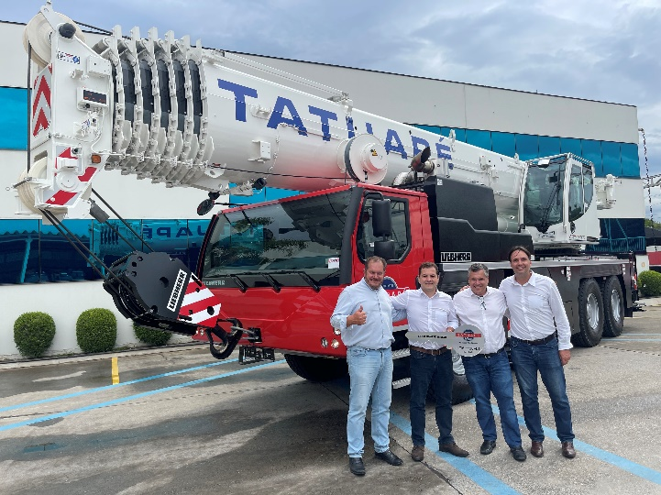

liebherr-ltm1120-4-1-guindastes-tatuape.jpg  
Entrega do guindaste LTM 1120-4.1 para a Guindastes Tatuapé.  
Esquerda para direita: Daniel Garzon Rodrigues da Tatuapé, René Porto da Liebherr-Brasil, Denys Garzon Rodrigues da Tatuapé e Fabio Azevedo da Liebherr-Brasil.

**Contato**

Wolfgang Beringer  
Marketing and Communication  
Phone: +49 7391/502 - 3663  
Email: wolfgang.beringer@liebherr.com

**Publicado por**

Liebherr-Werk Ehingen GmbH  
Ehingen (Donau) / Germany  
www.liebherr.com